Příloha č. 8 – Technické požadavky

Obecné technické požadavky na vybavení
Veškerý nábytek musí být v souladu s aktuálně platnými normami ČSN EN 14322.
Zdravotnické prostředky musí být v souladu se Zákonem č. 375/2022 Sb. o zdravotnických a diagnostických zdravotnických prostředcích in vitro, ve znění pozdějších předpisů.
U rozměrů uvedených výrobků je připuštěna tolerance +/- 10 mm, pakliže není specifikováno jinak.
Součástí dodání zboží je také montáž a instalace v místě dodání, jakož i další činnosti potřebné k uvedení zboží do provozu.
Jsou-li k provozování zboží potřebné pravidelné kontroly nebo prohlídky (např. bezpečnostně-technické kontroly) předepsané výrobcem nebo stanovené právním předpisem, je součástí plnění také bezplatné zajišťování těchto kontrol a prohlídek po dobu záruky zboží.
Nutno dodržet Standardy nábytku!
Schémata sestav před započetím výroby odsouhlasit s investorem a to jak z hlediska tvarového, tak z hlediska konkretizace použití barevných odstínů předepsaných materiálů.
VEŠKERÉ VÝCHOZÍ ROZMĚRY PRVKŮ NUTNO PŘED VÝROBOU PŘEMĚŘIT PŘÍMO NA MÍSTĚ PLNĚNÍ A U VYBRANÝCH CELKŮ NUTNO ZAJISTIT ZÁROVEŇ KOORDINACI S OSTATNÍMI PROFESEMI (ZTI, ELEKTRO APOD.)
-napojení na jednotlivá média (platí i pro prvky, které jsou přenášené/ původní); v místě zásuvek, ventilů apod. nutno provést v zadních partiích nábytku adekvátní úpravu pro jejich zpřístupnění (vyříznutí pravidelných otvorů, případné odsazení atd.); totéž platí při sousedství s radiátorem apod. (odsazení skříněk z důvodu otevření atd.)
V případě prvků zavěšených na stěnu je nutno počítat se systémovými kovovými závěsy s adekvátní únosností a kotevními prvky dle materiálu konstrukce stěn
Prvky vyšší než 1600mm budou kotveny systémovými kotvami do zdiva z důvodu zabránění převrácení.
Základní materiál:
- (dvířka, police, korpusy, bočnice, čela zásuvek, stolové desky) – DTD laminovaná o tloušťce 18 mm, ABS hrany lepené tavným lepidlem na bázi PUR ve shodné barvě. ABS hrany na všech stranách desek s výjimkou hran přiražených ke stěnám a bočních hran polic (tyto budou opatřeny laminovací páskou ve shodné barvě). Pro výklopná dvířka bude použit systém paralelního výklopu (vertikální výklop/posun).
Zásuvky
- zásuvky plně výsuvné na kolečkových pojezdech s tlumeným dorazem, nosnost výsuvů minimálně 30kg
Sokl
- sokl opatřen plastovými nožičkami s možností rektifikace + obvod krytý narážecí soklovou lištou výšky 100mm s těsnícím silikonovým profilem proti podtečení vody pod nábytek, povrch v barvě elox. hliníku; lištu je nutno uvažovat včetně systémových koutových a nárožních prvků v příslušném dekoru; součástí koordinace se soklem podlahy (fabion, lišty apod.)
Nábytkové úchytky
Nábytkové závěsy
- veškeré panty úhel otevření min. 110° s tlumeným řízeným dorazem v rámci pantu
Zámky
- veškeré moduly/ části nábytku zámek v systému SGHK (systém generálního klíče), není-li v rámci podrobného popisu určeno jinak, popř. nebude-li dodatečně v rámci KD místa plnění uživatelem upřesněn rozsah jinak
Kovové části
- prášková povrchová úprava v barvě RAL 9OO6 není-li u konkrétních výrobků uvedeno jinak
Čalounění
- pokud je čalounění provedeno na bázi koženky, bude se jednat o materiál vhodný do zdravotnických provozů (odolnost běžným dezinfekčním prostředkům, min. na bázi etylalkoholu), není-li dodatečně ve výkazu určeno jinak;
- pokud je čalounění provedeno na bázi látky, bude se jednat o 100% polyester materiál s oděruvzdorností min. Martindale 100000 cyklů ….. stálobarevnost, odolnost vůči oděru …. hodnoty platí, není-li dodatečně ve výkazu určeno jinak;
Doplňky

Standardy vybavení (obrazové přílohy jsou pouze ilustrativní)
Stůl do čekárny (položka P001)
Rozměry: 1700 x 600 x 750 mm
- Deska stolu vyrobena z laminované dřevotřískové desky tloušťky 25 mm, barva RAL 9010, hrana desky ABS tl. 2 mm ve stejném dekoru.
- ocelová podnož prášková vypalovaná barva efekt hliník RAL 9006, 4 ocelové nohy spojené luby pod pracovní deskou, nohy tvořeny čtvercovým profilem 30x30mm, výšková rektifikace;
Židle do čekárny (položka P002)
Rozměry: šířka 510 x hloubka 540 x výška 820 mm
- sedák a opěrák plast - výběr ze vzorníku
- kostra chrom - 4 nohy
- stohovatelnost 7 ks
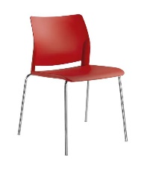

Stůl / denní místnost (položka P003)
Rozměry: : 1200 x 800 x 750 mm
- Deska stolu vyrobena z laminované dřevotřískové desky tloušťky 25 mm, barva RAL 9010, hrana desky ABS tl. 2 mm ve stejném dekoru.
- ocelová podnož prášková vypalovaná barva efekt hliník RAL 9006, 4 ocelové nohy spojené luby pod pracovní deskou, nohy tvořeny čtvercovým profilem 30x30mm, výšková rektifikace;

Židle / denní místnost (položka P004)
Rozměry: šířka 510 x hloubka 540 x výška 820 mm
- sedák a opěrák plast - výběr ze vzorníku
- kostra chrom - 4 nohy
- stohovatelnost 7 ks
Chladnička / denní místnost (položka P005)
chladnička elektr. kompresorová, rozměry cca š. 550 hl., 580 v., 850 mm - chladnička bude umístěna v pracovní lince, předpokládaný rozměr otvoru na umístění chladničky š. 600, hl. 595-605, v. 900 mm)

Trouba mikrovlnná (položka P006)
Objem cca 20 l, průměr talíře cca 25,5 cm, 5stupňů výkonu, mechanické ovládání, signalizace ukončení ohřevu

Konvice varná (položka P007)
Konvice varná objem 1,7 litrů

Stůl pracovní (položka P008)
Rozměry: 1500 x 800 x 750 mm
- Deska stolu vyrobena z laminované dřevotřískové desky tloušťky 25 mm, barva RAL 9010, hrana desky ABS tl. 2 mm ve stejném dekoru, kabelová průchodka ⌀ 80 mm v barvě elox. Hliníku nad kabelovým žlabem
Stůl přídavný (položka P009)
Rozměry: 1500 x 600 x 750 mm
- Deska stolu vyrobena z laminované dřevotřískové desky tloušťky 25 mm, barva RAL 9010, hrana desky ABS tl. 2 mm ve stejném dekoru.
- Stolová kovová podnož s bočním stoupacím vodícím kanálem pro kabeláž a horizontálním kabelovým žlabem. Podnož výškově rektifikovatelná, tvar ocelové podnože T, barva RAL 9006

Kontejner mobilní (položka P010)
Rozměry: 430 x 580 x 600 mm
- Mobilní kontejner na kolečkách, čtyři zásuvky na kovových výsuvech a integrovaným plynulým dojezdem, centrální uzamykání s mechanismem blokování druhé zásuvky proti převrácení kontejneru, Korpus a čílka vyrobena z LTD tl.18 mm, hrany ABS, kolečka vhodná pro vinylové podlahy. Úchytky obloukové ve stříbrné barvě.
-Barevnost: barva RAL 9010 korpus, čela zásuvek ….

Židle kancelářská pracovní (položka P011)
Rozměry: šířka sedáku 500 x hloubka celková 640 x výška 970 – 1160 mm
- sedák a opěrák čalounění sk.4 - koženka (určená do zdravotnictví) - výběr ze vzorníků​
​- výškově stavitelné područky P51 (černé plastové)
​- mechanika E-synchro
- kříž LOOP černý, nylonový, 640 mm
- kolečka 65 mm, pogumovaná pro tvrdé podlahy
- nosnost min. 130 kg
- záruka 5 let
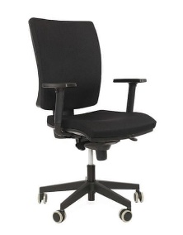

Židle přísedová / pacient (položka P012)
Rozměry: šířka 510 x hloubka 540 x výška 820 mm
- opěrák plast (výběr ze vzorníku)
- sedák čalouněný koženkou (výběr ze vzorníku)
- kostra chrom - 4 nohy
- stohovatelnost 8 ks
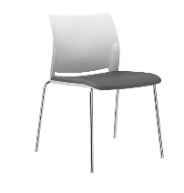
Kartotéka kovová (položka P013)
Rozměry: výška 1320 x šířka 460 x hloubka 620 mm
-kartotéka z ocelového plechu
-pro dokumenty nebo závěsné desky formátu A4
-centrální zámek
-nosnost jedné zásuvky min. 30 kg, 100% výsuv zásuvek
-zabezpečení proti převážení (nelze vysunout víc zásuvek najednou)
-povrchová úprava práškovým lakem
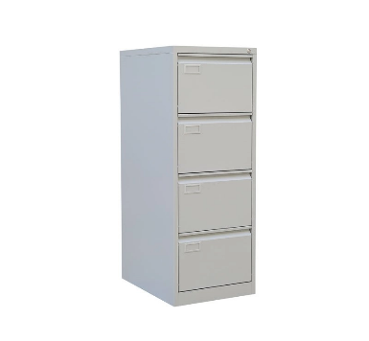
Lékárna 4-dveřová (položka P014)
Rozměry: 800 x 420 x 2000 mm
Skříň z laminovaných dřevotřískových desek tloušťky 18 mm, záda skříně LTD tl. 8 mm do drážky. Dvířka na poniklovaných závěsech s plynulým dovíráním, odnímatelných bez šroubování, s nalepenou hranou z materiálu ABS tl. 2 mm, horní dvířka prosklená v hliníkovém rámečku. Hrany korpusu skříně a police s hranou z materiálu ABS tl. 1 mm. Úchytky na dvířkách obloukové ve stříbrné barvě.
Skříň - čtyřdveřová se čtyřmi stavitelnými policemi, uzamykatelná, jedna otevřená police (variantně) Nohy skříňky rektifikovatelné, soklová lišta.
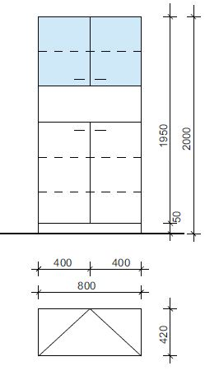
Stolek na nástroje (položka P015)
Rozměry: šířka 650 x hloubka 460 x výška 805 mm
Deska stolku nerezová, kovové konstrukce povrchově upravená práškovou technologií, spodní odkládací deska je z ocelového plechu ve v barvě konstrukce. Kolečka Ø 50 mm

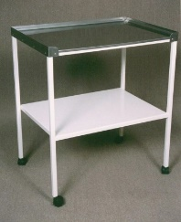
Lehátko vyšetřovací výškově stavitelné (položka P016)
-2 dílné provedení
rozměr ložné plochy min. 70 cm × 200 cm
kolečka o průměru min. 150 mm s centrální brzdou
hydraulicky nastavitelná výška min. v rozsahu 55 - 85 cm
stabilní kovová konstrukce
plastový kryt podvozku – snadná dezinfekce
kovové části se zdravotně nezávadným nástřikem
vrchní část lehátka čalouněná s umyvatelným a dezinfikovatelným povrchem
manuálně stavitelná podpěrka hlavy pomocí plynové pístnice min. v rozsahu 0°- 60°
nosnost min. 230 kg
možnost výběru barvy koženky dle vzorníku výrobce
držák papírové role

Váha osobní s výškoměrem (položka P017)
Výškové rozpětí: 95 – 200 cm, váživost: 3 – 200 kg, jednotky: kg (kilogramy)

Lampa vyšetřovací pojízdná (položka P018)
svítidlo s LED technologií s životností min. 30 000hod.
intenzita osvětlení ve vzdálenosti 100 cm min. 70.000 Lux
světlo s barevnou teplotou cca 4500 K (tolerance 5%)
nastavitelná intenzita osvětlení
průměr světelného pole ve vzdálenosti 100 cm min. 12 cm, fokusovatelné
Index podání barev (≥96]
ovládání na svítidle
pojízdné na min. 4 kolečkách
stabilní mobilní podstavec s kvalitními kolečky, všemi brzděnými
vstupní napětí pro připojení vyšetřovacího svítidla je 220-240 V

Chladnička (položka P019)
chladnička elektrická kompresorová, rozměry cca š. 550 hl., 580 v., 850 mm - chladnička bude umístěna v pracovní lince, předpokládaný rozměr otvoru na umístění chladničky š. 600, hl. 595-605, v. 900 mm)

Věšák stojanový (položka P020)
Věšák se stojanem na deštníky, nerez
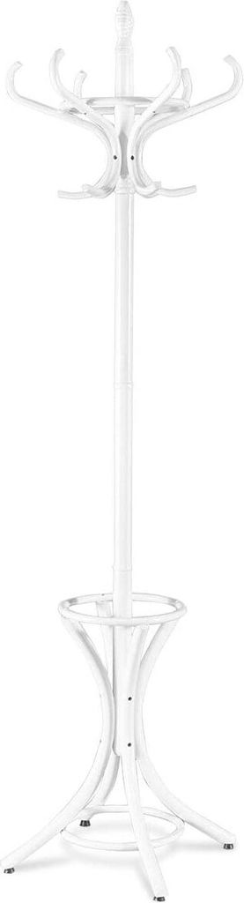

Dávkovač na desinfekci pákový (položka P021)
Dávkovač desinfekce pákový, objem min. 500 ml, nerez

Dávkovač mýdla pákový (položka P022)
Dávkovač mýdla pákový, objem min. 500 ml, nerez

Zásobník na ručníky (položka P023)
Zásobník ručníků, nerez (na papírové ručníky skládané, menší, rozměry 21x23 cm ZZ)

Odpadkový koš nášlapný (položka P024)
Odpadkový koš, šlapací, 12l, vyndavací vložka, chrom

Stěna věšáková (položka P025)
Věšáková stěna v horní části s policí, 3x věšákový háček, ukotveno pevně na stěnu, barevnost deska bílá, háček nerez
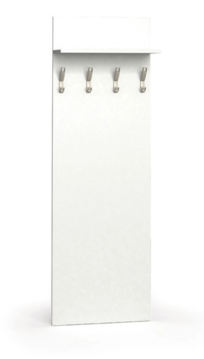
Dávkovač na desinfekci / WC (položka P026)
Dávkovač na desinfekci, leštěný nerez

Dávkovač mýdla / WC (položka P027)
Dávkovač mýdla, leštěný nerez

Zásobník na ručníky / WC (položka P028)
Zásobník ručníků, leštěný nerez (na papírové ručníky skládané. Menší, rozměry 21x23 cm ZZ)

Zásobník na toaletní papír / WC (položka P029)
Zásobník toaletního papíru, leštěný nerez (na toaletní papír velký typ JUMBO průměr 230mm s návinem min 180m)

Odpadkový koš nášlapný / WC (položka P030)
Odpadkový koš, šlapací, 12l, vyndavací vložka, chrom

Zrcadlo / WC (položka P031)
cca zrcadlo 600x400 mm

Regál kovový (položka P032)
Rozměry: výška 1840 x šířka cca 1000 x hloubka cca 400 mm
-provedení pozinkované
-vysoká stabilita a pevnost
-min. 4x police, nosnost police min. 200 kg
-police jsou výškově přestavitelné po 33 mm
-nosnost regálového sloupce min. 1100 kg
-možnost nastavování přístavnými regály do nekonečných délek

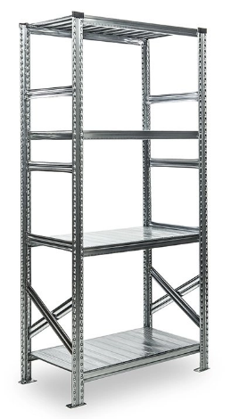

Barevné řešení vybavení
- viz standardy vybavení

